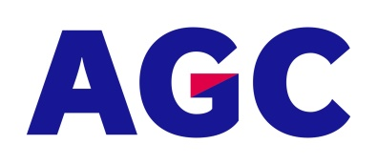

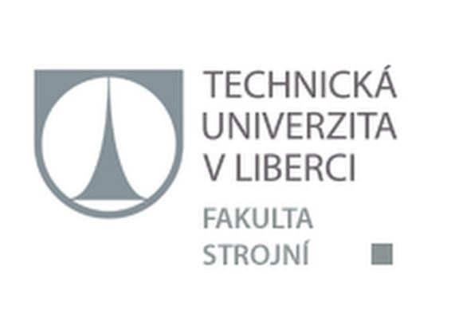

Dárcovský fond AGC Automotive Czech
ve spolupráci s Ústeckou komunitní nadací
vyhlašují
7. ročník soutěže s názvem „Technowizz“


Soutěž se koná pod záštitou
Prof. Dr. Ing. Petra Lenfelda, FEng. Prorektora Technické Univerzity v Liberci
a
Ing. Jana Štěrby, PhD., proděkana Fakulty strojního inženýrství UJEP v Ústí n/L.

Cílem soutěže je přispět k rozvoji středních a vyšších odborných škol zaměřených na technické obory v regionu a motivovat jejich studenty k zdokonalování svých znalostí a praktických dovedností a umožnit jim tak následně snáze dosáhnout perspektivního pracovního uplatnění ve vystudovaných oborech

Pro koho je soutěž určena :
- pro studenty všech ročníků Středních a Vyšších odborných škol, kteří formou řádného denního studia studují obor strojní, elektrotechnický, chemický, obor materiálových věd, informačních a komunikačních technologií a jimi příbuzné obory.
- u studované školy nezáleží na zřizovateli (může se tedy jednat o školu soukromou, církevní, obecní či zřízenou krajským úřadem), ale sídlo školy musí být v kraji Ústeckém, Karlovarském, a Libereckém či v okrese Kladno, Mělník a Rakovník.

Kdo se soutěže může účastnit :
- jednotlivci z řad studentů;
- školní týmy čítající max. tři studenty.
Jak jednotlivci, tak školní týmy musí zadání soutěže zpracovávat pod vedením odborného garanta tzn. vyučujícího dané školy a musí mít souhlas s účastí v soutěži od vedení své školy.

Zadání soutěže (zpracovávaná témata) :
- Vytvoření databáze projektů, materiálů a jejich složení, viz příloha č. 1
- Návrh a konstrukce měřidla forem při výstupu z pece, viz příloha č. 2
- Navržení procesu (přípravku) pro čištění vnitřního prostoru odsávacího tubusu od barvy, viz příloha č. 3
- Návrh a konstrukce nástroje k ukončení drátků za sběrnicí, viz příloha č. 4
- Nastavení procesu a tvorba databáze trubkových konstrukcí, viz příloha č. 5
- Naprogramování automatického transferu dat a vytvoření databáze z měřícího systému ISRA, viz příloha č. 6

Jaká je odměna pro vítěze :
Vítěz bude vyhlašován pro každé ze zpracovávaných témat zvlášť. Vítěz dané kategorie získá:
- Škola, kterou navštěvuje vítězný student či tým obdrží příspěvek na vybavení školy ve výši 30 000 Kč
- Odborný garant, jehož student či tým se umístí na prvním místě v některé z kategorií obdrží jednorázovou odměnu ve výši 5 000 Kč
- Student či tým studentů získá odměnu ve výši 10 000 Kč každý.
Jak se přihlásit :
- Přihláška do soutěže je jednoduchá a skládá se z vyplnění předepsaného formuláře zahrnujícího závazný výběr jednoho z vyhlášených tématických zadání. (jednotlivec i tým se může přihlásit do více tematických zadání a počet soutěžících z jedné školy není omezený).
- Přihlášku vyplněnou na PC i s podpisy garanta a vedení Vaší školy oskenujte a zašlete v elektronické podobě na e-mail nadace, a to nejpozději do pátku 20. října 2023. Instrukce pro odesílání e-mailu naleznete v přihlášce.
- Neúplné přihlášky nebudou zařazeny do soutěže.
- Po odeslání přihlášky máte minimálně 100 dní čas na přípravu a odevzdání zpracovaného návrhu řešení vybraného tematického zadání.
- Ve čtvrtek 5. října 2023 od 11 do 14 hodin budete mít příležitost zúčastnit se exkurze do výrobních zařízení společnosti AGC Automotive v Chudeřicích, kde bude prostor pro zodpovězení Vašich dotazů i pro prohlídku jednotlivých stanovišť vztahujících se k vyhlášeným tématům soutěže. Účast doporučujeme, pomůže Vám to snáze pochopit přesné zadání témat i výstupy, které se od Vás očekávají.
- Zpracované zadání je třeba vyplnit v českém jazyce na předepsaném formuláři a zaslat v elektronické podobě na e-mail nadace. Instrukce pro odesílání e-mailu naleznete ve formuláři.
- Kompletní zpracované zadání je třeba doručit nejpozději do středy 31. ledna 2024, a to pouze elektronicky na email alena@komunitninadace.cz.

Přihlášku je možné si stáhnout z webové stránky www.komunitninadace.cz v sekci „Informace pro žadatele-aktuální výzvy“. O dokumentaci si můžete rovněž zažádat na níže uvedeném kontaktu a bude Vám zaslána emailem (Alena Licková, programová asistentka, tel. 731 474 688, alena@komunitninadace.cz).

Důležité milníky 7. ročníku soutěže :
- Exkurze do výrobních prostor společnosti AGC Automotive se uskuteční ve čtvrtek 5. října 2023 od 11-14 hodin.
- Uzávěrka příjmu přihlášek do soutěže je pátek 20. října 2023.
- Uzávěrka příjmu finálních prací (zpracovaného tematického zadání) je středa 31. 1. 2024.
- Ústní prezentace a obhajoby finálních prací proběhnou do konce března 2024.
- Výsledek soutěže budou zveřejněn nejpozději do konce dubna 2024.
Instrukce pro Exkurzi konanou ve čtvrtek 5. října 2023 v závodě v Chudeřicích:
- Časový harmonogram : 10.45 – 11 hodin příjezd, 11 – max. 14 hodin konání exkurze;
- Potvrzení Vaší účasti (počet, jména osob a výběr témat) prosím zašlete paní Marii Kovářové na e-mail marie.kovarova@agc.com a v kopii alena@komunitninadace.cz nejpozději do pondělí 2. října 2023 do 12 hodin.
- Adresa závodu: AGC Automotive, Osada 33, Chudeřice, Bílina 418 01

V případě jakýchkoliv nejasností se prosím obraťte na programového manažera pana Petra Veselého.

Petr Veselý - programový manažer, telefon: 731 474 577, e-mail: petr@komunitninadace.cz
Ústecká komunitní nadace, Karla IV. 400/11, 400 03 Ústí nad Labem-Střekov, www.komunitninadace.cz

